**Desarrollo de sistemas**

* **Profesor**: Straccia
* **Integrante(s)**: Lucas Audisio
* **Fecha**: 31 marzo de 2023

**Tabla de contenidos**

* Hoja 3: Diagrama de casos de uso
* Hoja 4: casos de uso

**Diagrama de casos de uso**

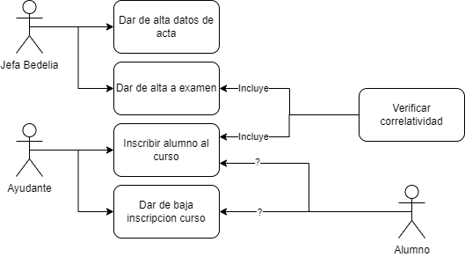

**Casos de uso**

Dar de alta datos de acta:

Precondición: Examen ya tomado

Flujo básico:

1. Subir los datos del examen al sistema

Post condición: Datos del examen subido al sistema

Dar de alta a examen:

Precondición: Que el alumno este en el sistema

Flujo básico:

1. Verificar correlaciones, si no se cumplen -> [A1]
2. Se sube al alumno al examen

Flujo alternativo:

[A1]: Se notifica de los errores

Post condición: Alumno subido al examen

Inscribir alumno al curso:

Precondición: Que el alumno este en el sistema

Flujo básico:

1. Verificar correlaciones, si no se cumplen -> [A1]
2. Se sube al alumno al curso

Flujo alternativo:

[A1]: Se notifica de los errores

Post condición: Alumno subido al curso

Dar de baja inscripción al curso:

Precondición: Que el alumno este en el curso

Flujo básico:

1. El alumno solicita que lo bajen del curso
2. El asistente lo da de baja del curso

Post condición: Alumno eliminado del curso